# Презентация по лабораторной работе №10

### Цель работы

Изучить основы программирования в оболочке ОС UNIX/Linux, научиться писать небольшие командные файлы

### Ход выполнения работы

#### 1. Создадим исполняемый файл backup.sh, который будет создавать копию самого себя с архивацией

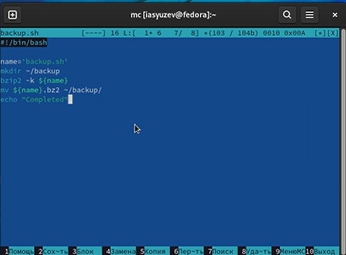 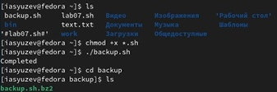

#### 2. Создадим исполняемый файл progr.sh, который будет обрабатывать аргументы из командной строки и последовательно распечатывать их

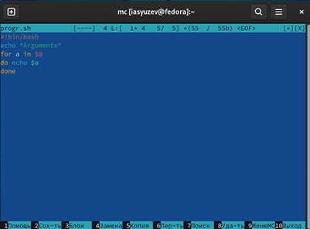 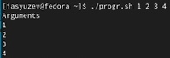

#### 3. Создадим исполняемый файл not_ls.sh, который будет исполнять задачи команды ls, то есть выводить на экран содержимое каталога

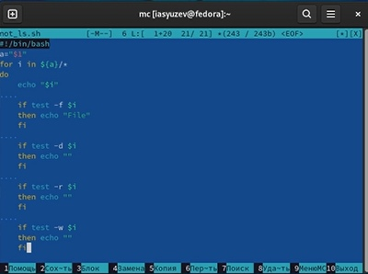 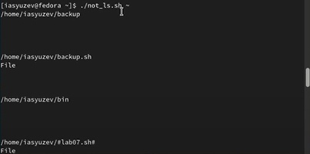

#### 4. Создадим исполняемый файл format.sh, который будет выводить на экран количество файлов заданного формата в заданном каталоге

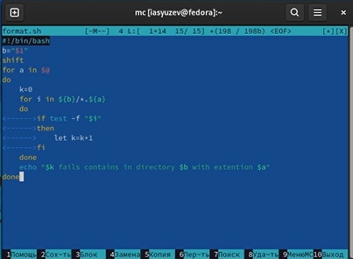 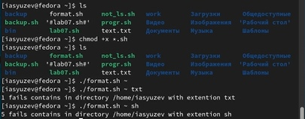

### Выводы

Я изучил основы программирования в оболочке ОС UNIX/Linux, а также научился писать небольшие командные файлы